GE ONE Unterschrank für WT/-Platte 1 Schubl., 59,2x26,6x47cm, weiß matt

Geberit

Eigenschaften

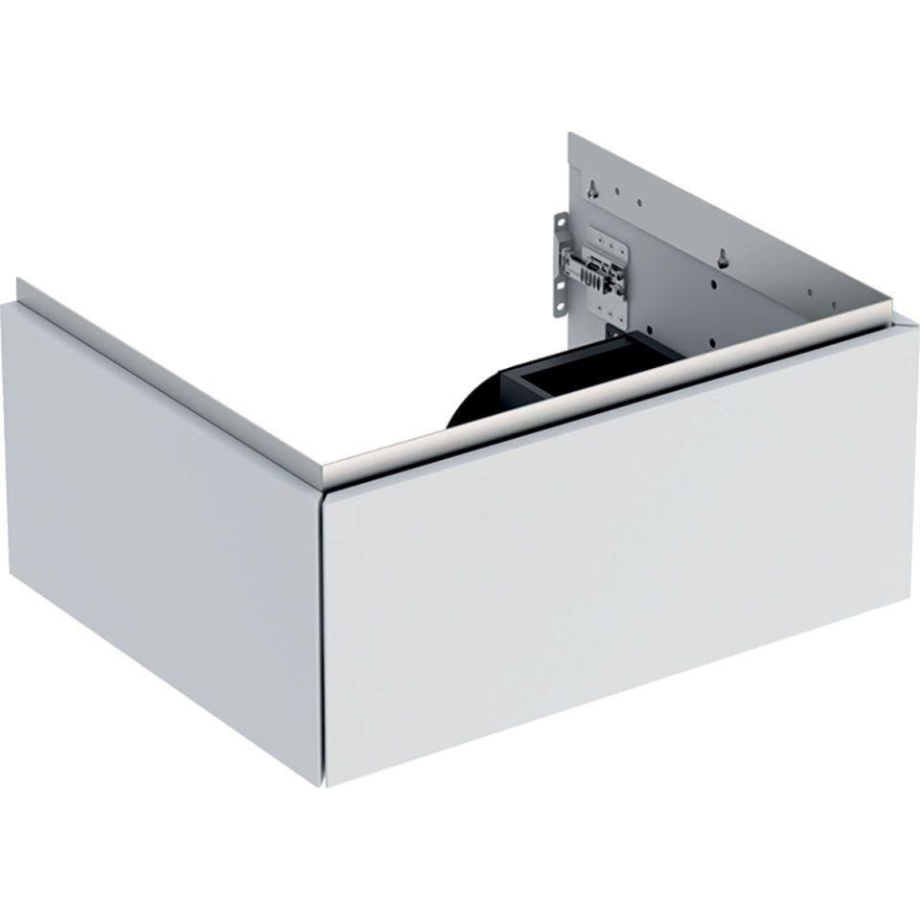

GTIN:

4025410629388

HAN:

505071002

Bauteil

Waschtischunterbau

Farbton

weiß

Montageart

Wand

Oberfläche

lackiert, matt

Werkstoff

Holzspan

Anzahl der Schubladen

1,00

Breite (mm)

592,00

Höhe (mm)

266,00

Tiefe (mm)

291,00

Ausführung Handgriffe

integriert

Soft-close

false

Mit Push-to-open control

true